DISEÑO DE BASE DE DATOS Y SEGURIDAD EN APLICACIONES WEB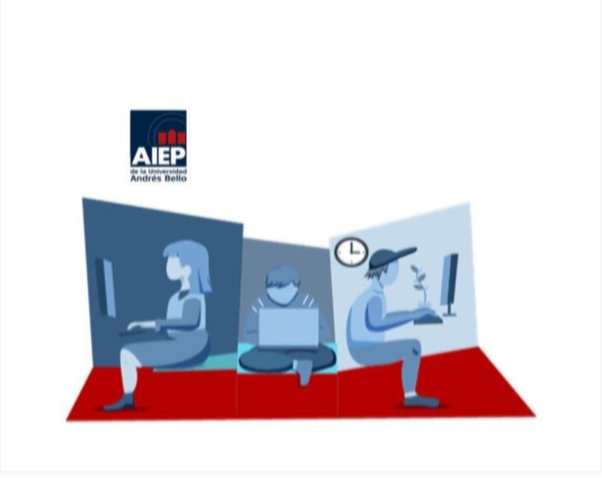
Modulo: Taller de plataformas web.
Semana: 7.
Docente: Zugehy Escalante Issele.
Estudiante: Darien Ignacio Madrid Salazar.
Diego Barahona Barahona.
Fecha: 05-05-2026.
ÍNDICE
- Introducción .................................................................................................. 3
- SQL vs NoSQL ............................................................................................. 4
- Riesgos de seguridad en las transacciones ................................................. 5
- Medidas de seguridad propuestas ............................................................... 6
- Instrucciones necesarias de la base de datos ............................................. 7
- Relación entre decisiones técnicas y requerimientos ……………….………. 8
- Diagrama de arquitectura de la aplicación TechStore ................................. 9
- Conclusión ................................................................................................. 10

INTRODUCCIÓN
En el desarrollo de aplicaciones web de hoy en día, las bases de datos son fundamentales, ya que nos permite almacenar, organizar y gestionar la información de una manera ordenada y eficiente. No solo es un repositorio de datos, sino que también facilitan el acceso y la modificación de la información, siendo fundamental para el correcto funcionamiento de un sistema digital.
Mientras las aplicaciones web tienen muchos usuarios y cantidades de información, el diseño de la base de datos se vuelve esencial. Una implementación adecuada nos asegura la integridad de los datos, optimizar el rendimiento del sistema y asegurar la disponibilidad de la información, ahora, una mala estructura puede generar errores importantes, inconsistencias o fallas en el servicio.
Por otro lado, la seguridad a la hora de manipular la información es un punto importante, ya que las bases de datos suelen almacenar datos críticos, como información de usuarios o registros de transacciones. Es por esto, que es necesario tener mecanismos que permitan validar los datos y también proteger el sistema ante posibles vulnerabilidades o intentos de acceso.
A continuación, realizaremos el análisis de una plataforma web simulada llamada TechStore que realiza ventas de productos electrónicos de forma online. Esta aplicación necesita gestionar información de usuarios, productos y transacciones, lo que significa tener que diseñar una base de datos adecuada, identificar riesgos de seguridad y definir los mecanismos necesarios para trabajar de manera segura y eficiente.
SQL VS NOSQL
Las bases de datos pueden clasificar según como estructuran y gestionan la información, los modelos SQL y NoSQL suelen ser lo más utilizados en aplicaciones web. Las bases de datos SQL organiza la información en tablas relacionadas entre sí a través de claves, manteniendo así la integridad y consistencia de los datos. Mientras que NoSQL tiene una estructura más flexible, permitiendo almacenar información en distintos formatos, facilitando de esta manera la escalabilidad y el manejo de grandes cantidades de datos.
Para el caso de TechStore, utilizaremos una base de datos SQL, ya que el sistema necesita manejar información de manera estructurada y tener relaciones claras entre los usuarios, productos y transacciones. Además, al ser una tienda online, es importante asegurar que se realice de manera correcta las operaciones de compra, garantizando así la integridad de los datos y errores en las transacciones.
Por estas razones, la elección de SQL es ideal para las necesidades del sistema, ya que permite trabajar con datos organizados, asegurar la consistencia de la información y gestionar una manera más confiable las operaciones dentro de la aplicación.

RIESGOS DE SEGURIDAD EN LAS TRANSACCIONES
Para TechStore, las transacciones son un punto crítico, ya que existe manejo de información sensible de usuarios y procesos de compra. Por esta razón, es esencial identificar los principales riesgos que pueden afectar la seguridad del sistema.
Uno de los riesgos más comunes es la inyección SQL, donde un atacante introduce código malicioso para acceder o modificar la base de datos. También está el riesgo de intercepción de datos sobre todo cuando la comunicación no está protegida, lo que significa exponer información como credenciales o datos de pago. Además, la falta de validaciones puede permitir el ingreso de datos incorrectos o manipulados, afectando así la integridad del sistema.

MEDIDAS DE SEGURIDAD PROPUESTAS
Para disminuir estos riesgos de seguridad, es necesario aplicar medidas como el uso de consultas parametrizadas, que evita que se ejecute código malicioso, y validaciones en el backend, para asegurar que los datos sean correctos. Igualmente, el uso de HTTPS es fundamental para proteger la información durante su transmisión.
Además, es importante controlar el acceso a la información a través de sistemas de autenticación y autorización, para evitar que usuarios no autorizados puedan acceder a datos sensibles. También se recomienda ir registrando las operaciones realizadas, para así detectar comportamientos sospechosos y responder ante algún incidente.

INSTRUCCIONES NECESARIAS DE LA BASE DE DATOS (DDL, DML, TML)
Para que funcione correctamente la base de datos en la plataforma TechStore, es necesario utilizar distintos tipos de instrucciones que permitan definir, manejar y controlar la información almacenada. Estas instrucciones se clasifican en DDL, DML y TML.
Las instrucciones DDL (Data Definition Language) es utilizada para definir la estructura de la base de datos. Permiten crear, modificar o eliminar tablas y sus relaciones. Gracias a este tipo de instrucciones se pueden crear tablas para almacenar usuarios, productos y transacciones.
Las instrucciones DML (Data Manipulation Language) permiten trabajar directamente con los datos almacenados. A través de estas instrucciones se pueden ingresar nuevos registros, actualizar información o simplemente eliminar datos, como ocurre al registrar una compra o modificar el stock de un producto.
Las instrucciones TML (Transaction Management Language) se encargan de gestionar las transacciones dentro de la base de datos. Estas aseguran que un conjunto de operaciones se pueda ejecutar de manera completa o lo contrario, que no se ejecute nada garantizando la integridad de la información, especialmente en procesos importantes y críticos como los pagos.
El uso en conjunto y adecuado de estas instrucciones permite asegurar el correcto funcionamiento del sistema, manteniendo la información de manera organizada, actualizada y asegurada frente a posibles errores durante su manipulación.
RELACIÓN ENTRE DECISIONES TÉCNICAS Y REQUERIMIENTOS DEL SISTEMA
Para la tienda TechStore, las decisiones técnicas recomendadas responden directamente a las necesidades del sistema, donde se consideran la gestión de usuarios, productos y transacciones de compra.
Primero, la elección de una base de datos SQL esta relacionado con la necesidad de manejar información de manera estructurada y mantener relaciones claras entre las entidades del sistema (usuarios, productos y compras). Además, permite garantizar la integridad de los datos en procesos críticos como las transacciones.
En la seguridad, la implementación de consultas parametrizadas y validaciones en el backend son ideales para proteger la información ante a ataques y asegurar que los datos ingresados sean válidos. También, el uso de HTTPS nos ayuda en asegurar la confidencialidad de la información durante su transmisión.
Por otro lado, el uso de instrucciones como DDL, DML y TML se relaciona con la necesidad de definir la estructura de la base de datos, manipular la información y asegurar la correcta ejecución de las transacciones, sobre todo en las operaciones de compra.
De esta manera, cada decisión técnica está directamente entrelazadas con las necesidades del sistema, permitiendo desarrollar una aplicación web de manera segura, organizada y confiable.

DIAGRAMA DE ARQUITECTURA DE LA APLICACIÓN TECHSTORE
A continuación, se presenta un diagrama de arquitectura que demuestra de manera clara la estructura de la aplicación de la tienda TechStore, añadiendo los componentes principales del sistema, la base de datos seleccionada, las medidas de seguridad que son implementadas y las instrucciones necesarias para que funcione de manera correcta.
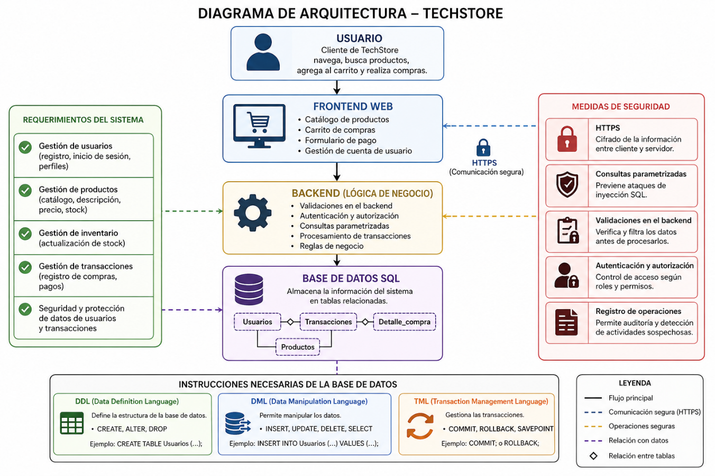

CONCLUSIÓN
El análisis realizado sobre la plataforma TechStore nos permite comprender la importancia del diseño de la base de datos en las aplicaciones web de hoy en día. A través de la elección de una base de datos correcta (en este caso SQL), es posible gestionar de una manera estructurada la información y asegurar la integridad de la información o datos, especialmente en procesos críticos como las transacciones de compra.
Igualmente, la identificación de riesgos de seguridad y la implementación de medidas como consultas parametrizadas, validaciones en el backend y el uso de HTTPS son esenciales a la hora de proteger la información y asegurar la confiabilidad del sistema ante posibles amenazas.
Por otro lado, el uso de instrucciones como DDL, DML y TML nos permite definir, manipular y controlar la información de manera mucho más eficiente, asegurando que la base de datos funcione de manera correcta y también la ejecución segura de las operaciones.
En conjunto, la relación entre las decisiones técnicas recomendadas y las necesidades del sistema permite desarrollar una aplicación web estructurada, segura y eficiente, capaz de responder a las necesidades digitales de hoy en día.

